KHỐI 8- TIẾT 23:
Vẽ theo mẫu
GIỚI THIỆU TỶ LỆ CƠ THỂ NGƯỜI VÀ TẬP VẼ DÁNG NGƯỜI
(Tiết 2)
I. Quan sát nhận xét
+ Dáng: đi, đứng, chạy, nhảy, bắt bóng, cúi....
- Khác: tư thế tay, chân, thân người thay đổi
Đi: tay chuyển động, chân và thân người cũng chuyển động
Đứng: tay, chân, thân người thẳng, đứng.

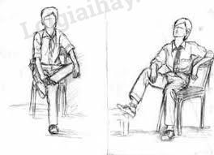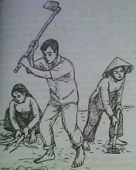
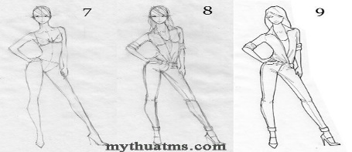
II. Cách vẽ dáng người
- Quan sát nhanh hình dáng (cao, thấp) và tư thế của người mẫu.
- Vẽ phác nét chính của đầu, mình, chân, tay phù hợp với tư thế vận động: đi, chạy, ngồi, cúi, ...(chú ý tỉ lệ các bộ phận).
- Vẽ các nét khái quát chu vi hình dáng.
- Vẽ các nét chi tiết: tóc, quần áo, chân, tay.

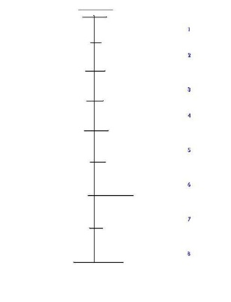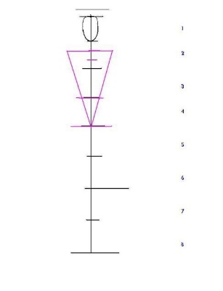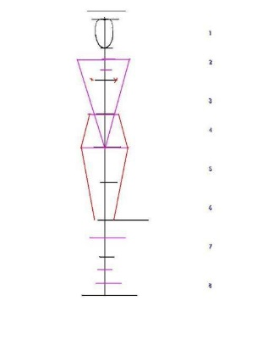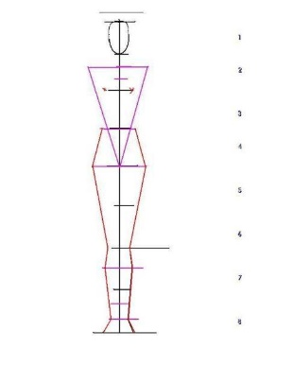
1 2 3 4
1.Xác định độ tuổi, chia tỉ lệ các bộ phận (H1.)
2 Vẽ phác nét chính ( H 2.3.4)
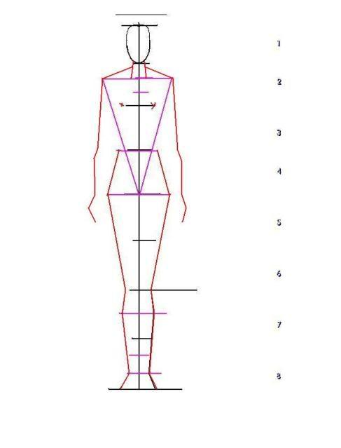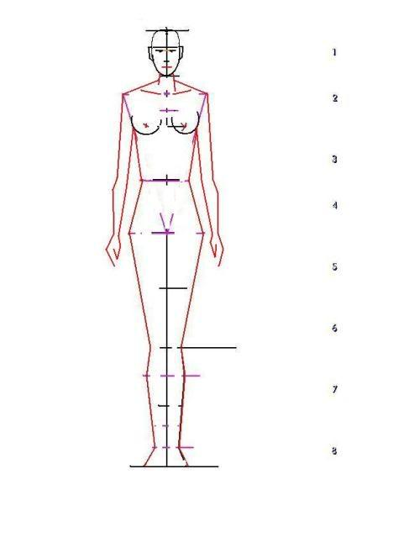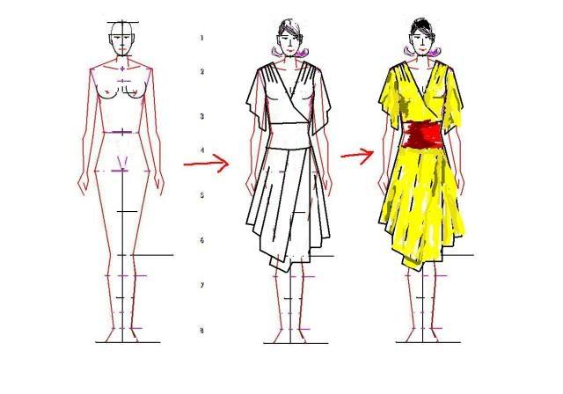
5 6 7
3 . Vẽ các nét khái quát chu vi, hình dáng (H 5.6)
4. Vẽ chi tiết (H 7)
- Vẽ thêm các nét hình thể, quần áo, hoàn thiện hình vẽ.
III. Thực hành
Vẽ 2 dáng người ở tư thế đứng, ngồi
Chất liệu: giấy A4, chì

